 | Министерство науки и высшего образования Российской Федерации  Федеральное государственное автономное образовательное учреждение  высшего образования  «Московский государственный технический университет  имени Н.Э. Баумана  (национальный исследовательский университет)»  (МГТУ им. Н.Э. Баумана)

ФАКУЛЬТЕТ | ИНФОРМАТИКА И СИСТЕМЫ УПРАВЛЕНИЯ
КАФЕДРА | СИСТЕМЫ ОБРАБОТКИ ИНФОРМАЦИИ И УПРАВЛЕНИЯ

КУРСОВАЯ РАБОТА
по дисциплине
«Аналитические модели автоматизированных систем
обработки информации и управления»

НА ТЕМУ:

«Анализ организации работы АСОИиУ фирмы»

Студент | ИУ5-12М |  |  |  | Д.К. Пермяков
 | (группа) |  | (подпись, дата) |  | (И.О. Фамилия)
Руководитель курсовой работы
Руководитель курсовой работы |  |  |  |  | В.М. Постников
 |  |  | (подпись, дата) |  | (И.О. Фамилия)

2025 г.
Министерство науки и высшего образования Российской Федерации
Федеральное государственное автономное образовательное учреждение
высшего образования
«Московский государственный технический университет имени Н.Э. Баумана
(национальный исследовательский университет)»
(МГТУ им. Н.Э. Баумана)
Утверждаю
Заведующий кафедрой |  | ИУ5
 |  | (индекс)
 | В.И. Терехов
 | (И.О. Фамилия)
(подпись)
 | (дата)

ЗАДАНИЕ
на выполнение курсовой работы

по дисциплине | Аналитические модели АСОИиУ
Студент группы | ИУ5-12М |  | Пермяков Дмитрий Кириллович
 | (Фамилия, имя, отчество)
Анализ организации работы АСОИиУ фирмы
Направленность КР (учебная, исследовательская, практическая, производственная, др.)
УЧЕБНАЯ
Источник тематики (кафедра, предприятие, НИР) |  |  |  |  |  | КАФЕДРА
Разработать укрупнённую схему распределенной АСОИиУ фирмы и её офисов,
выбрать оборудование ЛВС, выполнить аналитическое моделирование работы службы
ремонта и обслуживания ЛВС для оценки показателей его функционирования, провести
сравнительный анализ результатов аналитического и имитационного моделирований.
Оформление курсовой работы:
Расчетно-пояснительная записка (Отчет по КР) на 47 листах формата А4, 3 приложения
с иллюстрационными материалами.
Дата выдачи задания |  |  |  |  | «01» |  |  | сентября | 2025 | г.

Студент |  |  |  | Д.К. Пермяков
 |  | (подпись, дата) |  | (И.О. Фамилия)
Руководитель курсовой работы |  |  |  | В.М. Постников
 |  | (подпись, дата) |  | (И.О. Фамилия)

Реферат
Данный документ представляет собой расчетно-пояснительную записку к курсовой работе по дисциплине «Аналитические модели автоматизированных систем обработки информации и управления». Цель курсовой работы - разработка проектного решения на объединенную сеть фирмы, состоящей из центрального офиса и трех удаленных филиалов. Задание включает выбор оборудования и организацию ремонтной службы.

В данной работе приводится подробное описание процесса проектирования сети для каждого подразделения фирмы: разработка структурной схемы ЛВС центрального и удаленных офисов фирмы, выбор оборудования для связи между филиалами и выбор серверов, расчет характеристик функционирования сети связи и службы ремонта. Также в работе рассмотрены правила и принципы построения производительных и отказоустойчивых сетей центрального отделения и филиалов фирмы.
В работе выполнены аналитическое и имитационное моделирования и приведены таблицы для сравнения результатов.

СОДЕРЖАНИЕ
Реферат 1
Техническое задание 3
1. Архитектура АСОИиУ фирмы и структурные схемы ЛВС 6
1.1. Укрупненная схема сети 6
1.2. Выбор основного оборудования 6
1.2. Схема ЛВС первого офиса 9
1.3. Схема ЛВС второго офиса 9
1.4. Схема ЛВС третьего офиса 9
2. Выбор оборудования ЛВС 11
3. Расчёт основных характеристик функционирования службы ремонта и обслуживания ЛВС 14
4. Расчёт основных характеристик функционирования ЛВС 19
5. Моделирование 22
6. Сравнительный анализ результатов моделирования 24
Выводы 25
Литература 25
Приложение 1. Структурные схемы распределенной АСОИиУ и ЛВС фирмы 26
Приложение 2 Выбор оборудования ЛВС 28
Приложение 3. Результаты анализа служба ремонта и обслуживания ЛВС 34
Приложение 4. Результаты анализа ЛВС 35
Приложение 5. Сравнительный анализ результатов моделирования 39

Техническое задание
НАИМЕНОВАНИЕ РАЗРАБОТКИ

Проектное решение на распределенную АСОИУ фирмы.

ОСНОВАНИЕ ДЛЯ РАЗРАБОТКИ

Основанием для разработки является учебный план, утвержденный кафедрой ИУ5 МГТУ им. Н. Э. Баумана.

ИСПОЛНИТЕЛЬ

Студент группы ИУ5-12М Кириллов Д.С.

НАЗНАЧЕНИЕ И ЦЕЛЬ РАЗРАБОТКИ

Разработать проектное решение на распределенную АСОИУ фирмы, объединяющую все ее подразделения. Фирма включает три удаленных офиса.

СОДЕРЖАНИЕ РАБОТЫ

Задачи, подлежащие решению

- разработать укрупненную схему распределенной АСОИУ фирмы и структурные схемы ЛВС удаленных офисов фирмы (филиалов фирмы);
- выбрать оборудование ЛВС;
- выполнить аналитическое моделирование работы службы ремонта и обслуживания ЛВС для оценки показателей её функционирования;
- выполнить аналитическое моделирование работы ЛВС для оценки показателей её функционирования;
- провести сравнительный анализ результатов аналитического и имитационного моделирования;
- разработать рекомендации по модернизации и реорганизации распределенной АСОИУ фирмы на основании результатов анализа.

Требования к составу и характеристикам технических средств

Требования предъявлены согласно варианту, определяемому по номеру группы и номеру студента в списке группы.

Таблица 1. Вариант задания.

пп | ЛВС 1 | ЛВС 2 | ЛВС 3 | Оборудование ЛВС | Метод выбора оборудования ЛВС | Служба ремонта ЛВС | Модель ЛВС
8 | 3 | 13 | 23 | 33 | 43 | 53 | 60, 63

Таблица 2. Перевод обозначений.

ЛВС 1 | 10G Base SR
ЛВС 2 | 1000 Base TX
ЛВС 3 | 100 Base TX
Оборудование ЛВС | Сервер предприятия
Метод выбора оборудования ЛВС | Близость к идеальному решению
Служба ремонта ЛВС | ЛВС отделения и два/три/четыре специалиста ремонтника
Модель ЛВС | Моделирование системы, содержащей ПЭВМ, канал и сервер (несколько ЦП и диски, переход по вероятности Р после обработки заявок на дисках к ЦП)
Модель ЛВС | Моделирование системы, содержащей ПЭВМ , канал и сервер

- В первом офисе фирмы расположена ЛВС 10G Base SR.
- Во втором офисе фирмы расположена ЛВС 1000 Base TX.
- Во третьем офисе фирмы расположена ЛВС 100 Base TX.

ТРЕБОВАНИЯ К ДОКУМЕНТАЦИИ

По окончании работы предъявляются следующие документы:
- Техническое задание (ТЗ);
- Расчетно-пояснительная записка (РПЗ). РПЗ содержит 35 - 50 листов формата А4;
- Приложения (листы формата А4), содержащие графическую часть в объеме пяти листов формата А4.

Графическая часть должна содержать следующие материалы:

- лист 1. Схема АСОИиУ фирмы и структурные схемы ЛВС;
- лист 2. Выбор оборудования ЛВС,
- лист 3. Структурная схема службы ремонта и обслуживания ЛВС, исходные данные и результаты анализа;
- лист 4. Структурная схема моделируемой ЛВС, исходные данные и результаты анализа.
- лист 5. Сравнительный анализ результатов моделирования и рекомендации по организации работы службы ремонта и обслуживания ПВС и работы ЛВС.

Листы должны быть выполнены в виде плакатов формата А4.

СТАДИИ И ЭТАПЫ РАЗРАБОТКИ

Таблица 3. Стадии разработки.

№ | Название этапа | Сроки выполнения
1. | Построение сети, выбор сервера | 01.09.20 - 25.09.20
2. | Расчет времени передачи и модель ремонтника | 26.09.20 - 23.10.20
3. | Моделирование работы сети и оформление документации | 24.10.20 - 20.11.20

ПОРЯДОК КОНТРОЛЯ И ПРИЕМКИ

Прием работы осуществляется путем проверки соответствия выполненной работы пунктам технического задания.

1. Архитектура АСОИиУ фирмы и структурные схемы ЛВС

1.1. Укрупненная схема сети

Укрупненная схема сети представлена в приложении 1 на рисунке 1.

1.2. Выбор основного оборудования

Введу ограничения. Во всех сетях пусть будет по 4 рабочих станции, таким образом, нужно выбирать сетевые устройства с минимальным числом портов 4+1, чтобы еще иметь выход в Интернет. Маршрутизатор должен иметь от 3+1 портов – по одному на каждую ЛВС и в Интернет. Бюджет на оборудование категории коммутатор – по 100 тыс. руб. на сеть.

Выбор коммутатора для сетей 100/1000 Base-T
Критерии:
K1 – Число портов
K2 – Поддержка как 1000 Base-TX, так и 100 Base-TX
К3 - Объем буферной памяти, Мб.
K4 - Пропускная способность, Гбит/с
K5 - Размер таблицы MAC-адресов
K6 - Стоимость

В1 - коммутатора для сетей 1000 Base-TX и 100 Base-TX выберу OSNOVO SW-7042
В2 - коммутатор ELTEX MES2308R, 8 портов 10/100/1000 Base-T, 2 комбо-порта 10/100/1000 Base-T/100/1000 Base-X (SFP), L2+, 220V AC MES2308R
В3 - коммутатор D-Link DGS-1210-10/ME/DC/A1A с 8 портами 10/100Base-T

Критерии 2, 3, 6 – важные (приоритет 3). Критерии 1, 4, 5 – менее важные (приоритет 1).

k₁=1, k₂=3 – коэффициенты, которые соответственно показывают степень превосходства критериев 2-ой, группы над критериями 1-ой группы.
Найдем значение $α$:
$$3 * 1 + 3 * 3 = 1$$
$$α =\frac{1}{12}$$

Подставляем полученное значение α для нахождения коэффициентов важности локальных критериев, входящих в состав i-ой группы:
$$α_{1} =\frac{1}{12}, α_{2} =\frac{1}{4}$$

Выбор коммутатора для сетей 100/1000 Base-T методом близости к идеалу описывается в приложении 2 в таблицах 4, 5.

Согласно методу выбора «близость к идеалу» выберу модель OSNOVO SW-7042 (В1) коммутатора для сетей 1000 Base-TX и 100 Base-TX.
Характеристики:
- 2 Gigabit Ethernet SFP-слота (1000 Base-SX/LX);
- 4 Gigabit Ethernet порта (10/100/1000 Base-TX) RJ-45;
- Скорость передачи данных 10/100/1000 Мбит/с;
- Питание DC12V(1A) (БП входит в комплект поставки);
- Автоматическое определение MDI/MDIX;
- Размер таблицы MAC-адресов: 4K;
- Пропускная способность коммутационной матрицы: 16 Гбит/с;
- Размер буфера пакетов: 2.5M;
- Стандарты: IEEE 802.3x full-duplex flow control;
- Поддержка Jumbo-фрейм: 9 Кб;
- Встроенная грозозащита 3 кВ;
- LED индикаторы режимов работы;
- Поддержка «быстрого подключения» (без дополнительных настроек);
- Прочный металлический корпус (IP30);
- Рекомендованный кабель витой пары Cat 5e / Cat 6;
- Простота и надежность в эксплуатации.

Выбор коммутатора для сетей 10G Base-SR

К коммутатору для сети 10G Base-SR выдвину аналогичные с предыдущим пунктом критерии и их приоритеты. Только убран К2.

Варианты для сравнения:
В1 - Planet SGS-6341-16S8C4XR
В2 – QNAP QSW-1208-8C
В3 - Cisco WS-C3750E-24PD-E

Выбор коммутатора для сетей 10G Base-SR методом близости к идеалу описывается в приложении 2 в таблицах 6, 7.

Модель коммутатора для сети 10G Base-SR выберу Planet SGS-6341-16S8C4XR:
Характеристики:
- Четыре слота SFP+, встроенные в серию SGS-6341, поддерживают двухскоростную передачу данных, 10GBASE-SR/LR или 1000BASE-SX/LX.
- Централизованное управление стекированием по IP
- Резервное питание переменным и постоянным током
- Протоколы RIP (Routing Information Protocol) и OSPF (Open Shortest Path First)
- Избыточное кольцо, быстрое восстановление
- Интеллектуальный механизм диагностики SFP модулей
- 24 порта 10/100/1000BASE-T Gigabit Ethernet RJ45

Выбор маршрутизатора

Критерии:
K1 | Скорость, Мбит/с
K2 | Порты WAN
K3 | Количество пользователей
K4 | Стабильность системы
K5 | Удобство конфигурирования
K6 | Объём Flash памяти, Мб
K7 | Стоимость, тыс. руб.

Варианты:
В1 - Cisco 7204VXR/400
В2 - Huawei AR201-S
В3 - Huawei AR151-S

Воспользуюсь методом базового критерия для определения показателей важности локальных критериев:
В первую группу включу следующий показатель сравнения (с кодовым обозначением К3), который будем считать наименее значимыми из набора рассматриваемых показателей.
Во вторую группу включаем следующие три показателя сравнения (с кодовыми обозначениями K1, K2 и K6), которые считаем более значимыми, по сравнению с первыми, в два раза.
В третью группу включаем следующие показатели сравнения (с кодовым обозначением K4, K5), которые считаем более значимыми, по сравнению с первыми, в три раза.
В четвертую группу включаем следующий показатель сравнения (с кодовым обозначением K7), которые считаем более значимыми, по сравнению с первыми, в четыре раза.
g=4 – количество групп показателей сравнения серверов. n1=1, n2=3, n3=2, n4=1 – количество показателей, которые соответственно входят в состав 1-ой, 2-ой, 3-ей и 4-ой группы; k1=1, k2=2, k3=3, k4=4 – коэффициенты, которые соответственно показывают степень превосходства критериев 2-ой, 3-ей и 4-ой группы над критериями 1-ой группы.

$1 * 1 + 3 * 2 + 2 * 3+1 * 4 =$ 1
$$α = 0,0588$$

Подставляем полученное значение α для нахождения коэффициентов важности локальных критериев, входящих в состав i-ой группы:
$$α_{1} = 0,0588, α_{2} = 0,1176,{ α}_{3} = 0,1764, α_{4} = 0,2352$$

Выбор маршрутизатора методом близости к идеалу описывается в приложении 2 в таблицах 8, 9.

Выберу маршрутизатор Cisco 7204VXR/400, т.к. он наиболее близок к идеалу и поддерживает протоколы как 10G Base-SR, так и 1000 Base-TX, и 100 Base-T, что соответствует варианту курсовой.

1.2. Схема ЛВС первого офиса

Правила построения 10G Base SR
- Максимальная длина сегмента оптоволокна не должна превышать 300м;
- На многомодовом оптоволокне;
- Короткая длина волны - 850нм;
- Существует более дешевая версия 10G Base SLR, работающая с максимальной длиной сегмента до 100м;

Схема ЛВС первого офиса с учетом выбранных компонентов представлена в приложении 1 на рисунке 2.

1.3. Схема ЛВС второго офиса

Правила построения 1000 Base TX
- Максимальная длина сегмента, реализованного на многомодовом кабеле 62,5/125 не должна превышать 300 м, а на кабеле 50/125 – 500 м. Длина сегмента на коаксиальном кабеле не должна превышать 25 м.
- В качестве коротковолновых источников используются светодиоды с длиной волны 850 нм для передачи по многомодовому оптическому волокну. Этот менее дорогостоящий вариант применяется для передачи на короткие расстояния в 200-300 м.

Схема ЛВС второго офиса с учетом выбранных компонентов представлена в приложении 1 на рисунке 3.

1.4. Схема ЛВС третьего офиса

Правила построения 100 Base TX
- В сети используется от двух до четырех неэкранированных витых пар (НВП, Unshielded Twisted Pair - UTP) третьей категории (cat 3) и выше и порт RJ-45;
- Максимальная длина сегмента витой пары не должна превышать 100 метров;
- Минимальная длина сегмента витой пары - 2.5 метров;

- Максимальная длина между двумя наиболее удаленными узлами сети (диаметр сети) не должна превышать 200 метров;
- Сеть строится на основе концентраторов (HUB). Они всегда должны быть подключены к электропитанию;
- В сети может быть не более 2-х последовательно соединенных концентраторов;
- Не допускается образование колец;
- Использует трёхуровневую амплитудно-импульсную модуляцию (PAM-3)

Схема ЛВС третьего офиса с учетом выбранных компонентов представлена в приложении 1 на рисунке 4.

2. Выбор оборудования ЛВС
Выбор оборудования сети проведем на примере выбора сервера ЛВС с использованием меры близости к идеальному решению.

1. Составлю таблицу технических характеристик сравниваемых серверов. Таблицы с критериями сравнения и характеристикам сравниваемых серверов, Парето-оптимизация вариантов, нормирование параметров, значения, соответствующие идеальному выбору, и подсчет интегрального критерия методом «близость к идеалу» приведены в приложении 2 в таблицах 10-15.

Сначала проведем Парето-оптимизацию, чтобы убрать все точно не подходящие варианты. Вариант считается Парето-оптимальным, если имеет преимущество перед каждым из рассматриваемых в наборе вариантов, хотя бы по одному локальному критерию.

Составим таблицу А mxm (3х3) сравнения i-го и j-го вариантов. Значение ячейки матрицы равно 1, если вариант Bj лучше варианта Bi, по всем критериям, и равно 0, если вариант Bj уступает варианту Bi, хотя бы по одному критерию. По диагонали – нули.

Ни один вариант не имеет явного преимущества над другими.

Критерии К9-К11 одинаковые для всех серверов, следовательно, их тоже не буду рассматривать.

2. Перевод критериев в количественные.

Метрикам со значениями «Да» / «Нет» поставлю в соответствие числовые значения 1 и 0.

3. Нормирование

Нормированные значения для К2 – К8, K11 рассчитываются по формуле:
(1.1)
где – значение i-го локального критерия, соответствующее максимальному значению среди сравниваемых вариантов решения.

Нормированные значений для K1 рассчитываются по формуле:
(1.2)
где – значение i-го локального критерия, соответствующее минимальному значению среди сравниваемых вариантов решения.

Используя формулы (1,2) и таблицы производится нормирование исходных данных. Результат нормирования приведен в таблице 5.

Воспользуемся методом базового критерия для определения показателей важности локальных критериев:

В первую группу включаем следующий показатель сравнения (с кодовым обозначением К8), который будем считать наименее значимыми из набора рассматриваемых показателей.

Во вторую группу включу показатели сравнения, косвенно связанные с производительностью, с кодовыми обозначениями К2, К3 и К5, которые считаю более значимыми, по сравнению с первыми, в два раза.

Во третью группу включу показатели сравнения, связанные с непосредственной производительностью, с кодовыми обозначениями К4, К6 и К7, которые считаю более значимыми, по сравнению с первыми, в четыре раза.

В четвертую группу войдут финансовые показатели. В данной работе я рассматриваю только стоимость сервера (и срок гарантийного обслуживания, который везде одинаковый) – это К1. Считаю более значимыми, по сравнению с первыми, в пять раз.

g=4 – количество групп показателей сравнения серверов.

n₁=1, n₂=3, n₃=3, n₄=1 – количество показателей, которые соответственно входят в состав 1-ой, 2-ой, 3-ей и 4-ой группы;

k₁=1, k₂=2, k₃=3, k₄=4 – коэффициенты, которые соответственно показывают степень превосходства критериев 2-ой, 3-ей и 4-ой группы над критериями 1-ой группы.

Найду значение a.

$$1 * 1a + 3 * 2a + 3 * 4a + 1 * 5a = 1$$

$$a = \frac{1}{24}$$

Подставлю полученное значение α для нахождения коэффициентов важности локальных критериев, входящих в состав i-ой группы:

$a_{1} = \frac{1}{24}$, $a_{2} = \frac{2}{24}= \frac{1}{12}$, $a_{3} = \frac{4}{24}=\frac{1}{6}$, $a_{4} = \frac{5}{24}$

4. Определение идеального варианта.

Нужен максимально производительный сервер за минимальные деньги. Характеристики «идеала» должны быть адекватными.

Пусть для фирмы нужен сервер под задачи, где требуется минимум 4 ЦП, но объем ОЗУ не так важен. При этом сервер работает с большим объемом данных в постоянной памяти. Бюджет на покупку 250000, но лучше сэкономить. Однако, в режиме сравнения с идеалом это неважно. Идеальные нормированные значения равны 1 по всем пунктам. Тогда интересно, каковы реальные значения идеала.

5. Выбор варианта с помощью меры близости к идеалу.

Рассчитаю евклидову дистанцию между идеальным вариантом и каждым вариантом В1, В2, В3. Значения в ячейках таблицы в столбцах В1, В2, В3 рассчитаю по следующей формуле:
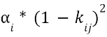
Далее для каждого варианта найду интегрированную метрику
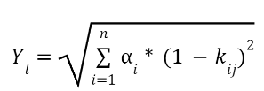
Чем меньше значение, тем ближе к идеалу. Итак, с помощью меры близости к идеалу, идеальным вариантом является В1 – сервер HPE ProLiant DL580 Gen10.

3. Расчёт основных характеристик функционирования службы ремонта и обслуживания ЛВС
Рассчитаем основные характеристики функционирования СМО M/M/C/N/ПППО/N в общем виде.

$t_{но}$- среднее время наработки на отказ одного компьютера;
$t_{о}$– среднее время ремонта одного компьютера;
N – количество компьютеров в отделении;
С – количество специалистов, занятых ремонтом компьютеров (по варианту: 2/3/4);
$S_{C}$ - заработная плата специалиста за один час;
S - финансовые потери организации от неисправного компьютера за один
час.

Службу ремонта и обслуживание ЛВС отделения можно организовать тремя способами (по варианту): два/три/четыре специалиста ремонтника.

$μ_{но}=\frac{1}{t_{но}}$ – интенсивность отказов одного компьютера;
$μ_{0}=\frac{1}{t_{о}}$ – интенсивность ремонта компьютера;
$P_{k}$ - вероятность, что $k$ компьютеров находятся в состоянии отказа;
$Ψ=\frac{μ_{но}}{μ_{0}}$- коэффициент отношения интенсивности наработки на отказ к интенсивности восстановления работоспособности компьютера или загрузка одного работника.

Схема модели «Служба ремонта» представлена в приложении 3 на рисунке 5.

Определю вероятности состояний рассматриваемой замкнутой СМО.
$$P_{0}={\left[\sum_{k=0}^{c}{\frac{N!*Ψ^{k}}{k!*\left(N-k\right)!}+}\sum_{k=c+1}^{N}{\frac{N!*Ψ^{k}}{c^{k-c}*c!*\left(N-k\right)!}}\right]}^{-1}$$
$$P_{k}=\frac{N!*Ψ^{k}}{k!*\left(N-k\right)!}*P_{0}, 1≤k≤c$$

$$P_{k}=\frac{N!*Ψ^{k}}{c^{k-c}*c!*\left(N-k\right)!}*P_{0}, c<k≤N$$

Определяем $Q$- среднее количество компьютеров, находящихся в очереди на ремонт.
$$Q=\sum_{k=c}^{N}{\left(k-c\right)*P_{k}}$$

Определяем $L$ - среднее количество компьютеров, находящихся в неисправном состоянии, т.е. в очереди на ремонт и на ремонте.

$$L=\sum_{k=1}^{N}{k*}P_{k}$$

Определяем $U$ – среднее количество компьютеров, которые непосредственно ремонтируется специалистами.

$$U=L-Q$$

Определяем $ρ_{0}$ – коэффициент загрузки одного специалиста, занятого ремонтом компьютеров.

$$ρ_{0}=U/C$$

Определяем $T_{p}$ – среднее время пребывания компьютера в неисправном состоянии (в очереди на ремонт и ремонте).

$$T_{p}=\frac{L*t_{но}}{N-L}$$

Определяем $W$ – среднее время нахождения компьютера в очереди на ремонт.
$$W=T_{p}-t_{o}$$

Определяем $T_{ц}$ – среднее время цикла для компьютера.

$$T_{ц}=T_{p}+t_{но}$$

Определяем $ρ_{е}$ – коэффициент загрузки компьютера, т.е. долю времени, в течение которого он находится в исправном состоянии.
$$ρ_{е}=\frac{t_{но}}{T_{ц}}$$

Определяем $n$ – среднее количество исправных компьютеров:
$$n=N-L$$

Определяем режим работы службы ремонта и обслуживания компьютеров:
$$\frac{ρ_{е}}{ρ_{о}}$$
Если $\frac{ρ_{е}}{ρ_{о}}=1$, то система сбалансирована. Если $\frac{ρ_{е}}{ρ_{о}}>1$, то компьютеры загружены намного больше, чем специалисты, занятые их ремонтом, и, следовательно, в системе мало неисправных компьютеров. Если $\frac{ρ_{е}}{ρ_{о}}<1$, то компьютеры загружены намного меньше, чем специалисты, занятые их ремонтом, и, следовательно, в системе много неисправных компьютеров.
Убытки организации $Y_{i}$ при i-м варианте организации работы службы ремонта компьютеров определяются по формуле
$$Y_{i}=m_{i}*S_{1}+L_{i}*S$$
где $m_{i}$ – количество специалистов, занятых ремонтом компьютеров при этом варианте организации работы службы ремонта компьютеров.
При этом наилучший вариант ($d$) организации работы службы ремонта компьютеров определяется по формуле
$Y_{d}=\min_{i}{Y_{i}}$.

Проведу расчеты. Ранее, в части 1, я ввел ограничение, что в каждой из трех сетей будет не более 4-х устройств, и выбрал сетевое оборудование с этим условием. Таким образом, в ремонт может одновременно поступить до 12-ти устройств – по 4 с каждой ЛВС.
Задам следующие параметры:

t_но | 80 ч
t_о | 10 ч
N | 12
S_сотр | 300 руб/час
S_потери | 1000 руб/час

Результаты расчетов параметров СМО и затрат для каждого варианта организации работы службы ремонта представлены в приложении 3 в таблице 16.

Из того, что соотношение $\frac{ρ_{e} }{ρ_{0}}>1$ видно, что компьютеры загружены намного больше, чем специалисты, занятые их ремонтом, и, следовательно, в системе мало неисправных компьютеров.
График затрат для систем с разным числом ремонтников представлен в приложении 3 на рисунке 6.

Программа для проведения расчетов параметров ремонтной службы

Интерфейс программы приведен в приложении 3 на рисунке 7.

Выбор ЯП для моделирования ремонтной службы

Проведу исследование, кокой ЯП лучше подойдет для моделирования.

Таблица 17. Характеристики сравниваемых языков и библиотек.

 |  | Оценочные значения |  |  | Нормализованные значения
Критерии |  | Javascript | Python | C++ | B1 | B2 | B3
К1 | Библиотеки для моделирования | много | много | немного | 0,9 | 0,9 | 0,111
К2 | Библиотеки для интерфейса | много | встроено в среду | QT, SFML | 0,9 | 1 | 0,3
К3 | Наличие таблиц, графиков | да | нет | нет | 1 | 0 | 0
К4 | Необходимость компиляции | нет | нет | да | 1 | 1 | 0
К5 | Кроссплатформенность | да | да | нет | 1 | 1 | 0

Критерии 1,2,3 – важные (приоритет 2). Критерии 4, 5 – менее важные (приоритет 1).

k₁=1, k₂=2 – коэффициенты, которые соответственно показывают степень превосходства критериев 2-ой, группы над критериями 1-ой группы.
Найдем значение $α$:
$$2 * 1 + 3 * 2 = 1$$
$$α =\frac{1}{8}$$

Подставляем полученное значение α для нахождения коэффициентов важности локальных критериев, входящих в состав i-ой группы:
$$α_{1} =\frac{1}{8}, α_{2} =\frac{1}{4}$$

Таблица 18. Подсчет интегрального критерия «близость к идеалу».

ai*(1-ki1)^2 В1 | B2 | B3
0 | 0 | 16
0,0025 | 0 | 0,1225
0 | 0,25 | 0,25
0 | 0 | 0,125
0 | 0 | 0,125
0,05 | 0,5 | 4,07707

Выбрать стоит В1 – JavaScript. В JavaScript есть несколько популярных библиотек для написания интерфейсов и моделирования:
React (Библиотека от Meta / Facebook): Наиболее популярная библиотека для построения декларативных и компонентных пользовательских интерфейсов. Отлично подходит для одностраничных приложений (SPA) и имеет огромное сообщество и экосистему.
Vue.js (Фреймворк): Прогрессивный фреймворк, известный своей простотой интеграции, гибкостью и удобством изучения. Подходит как для небольших проектов, так и для сложных SPA.
Angular (Фреймворк от Google): Мощный полнофункциональный фреймворк для создания сложных корпоративных приложений. Использует TypeScript по умолчанию и предоставляет комплексное решение «из коробки».
Svelte (Компилятор): Инновационный подход, который смещает большую часть работы в этап компиляции, что позволяет писать очень лаконичный и производительный код. Позволяет создавать интерфейсы без использования виртуального DOM.

4. Расчёт основных характеристик функционирования ЛВС
Модель ЛВС, заданная вариантом работы, состоит из ПЭВМ, канала и сервер. Моделирование сервера включает расчет поведения нескольких ЦП и дисков, переход по вероятности Р после обработки заявок на дисках к ЦП.
Аналитическая и имитационная модели ЛВС должны позволять проводить её настройку на два варианта: основной и упрощенный. Упрощенный вариант задания - упрощенная модель ЛВС содержи ПЭВМ, канал и сервер.
Результаты моделирования должны соответствовать варианту задания, поэтому необходимо провести моделирование системы, подключённой к серверу отделения и содержащей до 12 рабочих станций. Ранее, в части 1, я ввел ограничение, что в каждой из трех сетей будет не более 4-х устройств, и выбрал сетевое оборудование с этим условием. Таким образом, в сети заявки формируются таким количеством ПЭВМ.

Общая формализованная схема СОИ, содержащая ПЭВМ, канал и сервер приведена в приложении 4 на рисунке 8.

В схеме используются следующие обозначения:
${ОА}_{ДОi}$ – обслуживающий аппарат, имитирующий дообработку на i-ой рабочей станции сети запроса от этой станции к серверу после обработки запроса на сервере;
${ОА}_{Фi}$ – обслуживающий аппарат, имитирующий формирование запроса от i-ой рабочей станции к серверу, $i=\overline{1..N}$;
$Б_{К}$ – буфер, имитирующий очередь запросов к каналу;
${ОА}_{К}$ – обслуживающий аппарат, имитирующий задержку передачи данных через канал;
$Б_{ЦП}$ – буфер, имитирующий очередь запросов к процессорам;
${ОА}_{ЦП}$ – обслуживающие аппараты, имитирующие работу процессора;
$Б_{Дi}$ – буфер, имитирующий очередь запросов к i-му диску;
${ОА}_{Дi}$ – обслуживающий аппарат, имитирующий дообработку i-го диска;
$P$ – вероятность обращения запроса к ЦП после обработки на диске.
Обслуживание заявок во всех ОА подчиняется экспоненциальному закону.
Исходные данные аналитической модели представлены в таблице 19 в приложении 4.

Выходные характеристики аналитической модели представлены в таблице 20 в приложении 4.

Введём следующие обозначения:
$λ_{ф1}$ – среднее значение суммарной интенсивности фонового потока запросов, выходящих из ОА, имитирующих работу рабочих станций, в канал;
$λ_{ф1}β$ – среднее значение интенсивности фонового потока запросов, проходящих через ОА, имитирующих работу сервера и дисков, где $β=1/(1-p)$;
$β$ – среднее количество проходов запроса по тракту процессор-диски за время одного цикла его обработки в системе;
$t_{к}$ – среднее значение времени обработки запроса в канале передачи данных:
$$t_{к}=\frac{t_{к1}+t_{к2}}{2},$$
Где $t_{к1}$ и $t_{к2}$ соответственно среднее время передачи запроса по каналу в прямом и обратном направлениях;
$n$ – количество серверов, обслуживающих рабочие станции;
$m=1/P_{i}$ – количество дисков в сервере при условии, что все они одинаковые;

Рабочая станция имитируется двумя обслуживающими аппаратами - дообработки и формирования запросов соответственно. Для них указаны средние значения времени дообработки ($T_{о}$) и формирования запросов ($T_{ф}$). Число пар ОА соответствует числу моделируемых рабочих станций и равно N.
Канал состоит из очереди канала и обсуживающего аппарата, имитирующего задержку при передачи данных со средним временем передачи $t_{к}$.
Имитация работы процессоров выполнена в виде одного блока-очереди и C обслуживающих аппаратов с одинаковым средним временем обработки запроса равным $t_{ЦП}$.
Имитация дисковой системы представлена $m$ блоками с собственной очередью и обслуживающим аппаратов в каждом. Вероятность перехода в блок фиксирована и равна $Y=1/m$. Каждый ОА дисковой системы обладает $t_{дi}$ - средним временем выполнения запроса на диске.
По вероятности Y выполненный запрос может вернуться на повторное выполнение сразу в очередь к ЦП, иначе - на канальную подсистему и передачу на подсистему рабочей станции.
Помимо указанных параметров при моделировании используются и могут задаваться следующие параметры:
- К1 - коэффициент в диапазоне 0,9..0,99995, по умолчанию 0,995;
- К2- коэффициент в диапазоне 10..100000, по умолчанию 100;
- Δ - исходная погрешность в диапазоне 0,000001..0,9, по умолчанию 0,05;

Порядок расчета системы методом фонового потока.

- Расчет начального фонового потока:
$λ_{ф1}=K_{1}*min\left\{\frac{1}{2t_{канал}};\frac{С}{βt_{цп}};\frac{1}{βYt_{дi}}\right\}*\frac{N-1}{N}$
- Определение средних времён пребывания в канале, ЦП и диске:
$T_{канал}=\frac{2t_{канал}}{1-2λ_{ф1}t_{канал}}$;$T_{цп}=\frac{βt_{цп}}{1-{(βλ_{ф1}*\frac{t_{цп}}{C})}^{C}}$;$T_{диск}=\frac{βt_{диск}}{1-βYλ_{ф1}t_{диск}}$;
- Определение времени цикла
$$T_{цикла}=T_{дооб}+T_{форм}+T_{канал}+T_{цп}+T_{диск}$$
- Определение нового значения фонового потока:
$$λ_{ф2}=\frac{N-1}{T_{цикла}}$$
- Сравнение первого фонового потока с заново определенным.
$$\frac{\left|λ_{ф1}-λ_{ф2}\right|}{λ_{ф2}}<∆_{1}$$
  - Если действительно меньше - расчет оставшихся результатов, остановка цикла.
  - Иначе расчет нового $∆_{1}=\frac{\left|λ_{ф2}-λ_{ф2}\right|}{K_{2}}$ и $λ_{ф1}$=$λ_{ф1}-∆_{1}$. Возврат к пункту 2.
- Расчет оставшихся результатов:
$$T_{реакции}=T_{цикла}-T_{форм}$$
$$λ=\frac{N}{T_{цикла}}$$
$$ρ_{канал}=2λt_{канал}$$
$$ρ_{загр.раб.ст.}=\frac{T_{дообр}+T_{форм}}{T_{цикла}}$$
$$ρ_{польз.}=\frac{T_{форм}}{T_{цикла}}$$
$$ρ_{цп}=βλ*\frac{t_{цп}}{C}$$
$$ρ_{диск}=βYλt_{диск}$$

Интерфейс программы аналитического моделирования приведен в приложении 4 на рисунках 9-11.
Результаты аналитического моделирования представлены в таблице 21 в приложении 4.

5. Моделирование
Требуется провести имитационное моделирование ЛВС.

Листинг программы имитационного моделирования:
INITIAL X$STATION_N,50 ; Кол-во рабочих станций
INITIAL X$STATION_TD,0.0 ; Среднее время дораб. запр. на ПК
INITIAL X$STATION_TF,100 ; Средн. время формир. Запр. на ПК
INITIAL X$CANAL_T,1.0 ; Среднее время перед. через канал
INITIAL X$SERVER_T,5 ; Средн. вр. обраб. запр. на проц.
INITIAL X$DISK_N,1 ; Количество дисков
INITIAL X$DISK_T,10 ; Средн. вр. обраб. запр. на диске
INITIAL X$PROP,0.0 ; Вер-ть обращ. запр. к ЦП после д
INITIAL X$SHAPE,1 ; Форма кривой гамма-распределения

WORKSTATION_D STORAGE 50 ; Кол-во РС
WORKSTATION_F STORAGE 50 ; Также кол-во раб. станций

SERVER STORAGE 1 ; Кол-во процессоров
DISK_N FUNCTION RN1,D2
0.5,1/1,1 ;Кол-во д.(последн. цифра)

GENERATE ,,,X$STATION_N

WOSF QUEUE QSYSTEM
QUEUE QFORM
ENTER WORKSTATION_F,1
ADVANCE (Gamma(1,0,X$STATION_TF,X$SHAPE))
LEAVE WORKSTATION_F,1
DEPART QFORM
ASSIGN 3,SVR

CAN QUEUE QCANAL
SEIZE CANAL
ADVANCE (Gamma(1,X$CANAL_T,1,X$SHAPE))
RELEASE CANAL
DEPART QCANAL
TRANSFER ,P3

SVR QUEUE QSERVER
ENTER SERVER,1
ADVANCE (Gamma(1,X$SERVER_T,1,X$SHAPE))
LEAVE SERVER,1
DEPART QSERVER
ASSIGN 5,FN$DISK_N
QUEUE P5
SEIZE P5
ADVANCE (Gamma(1,X$DISK_T,1,X$SHAPE))
RELEASE P5
DEPART P5
TRANSFER X$PROP,PER,SVR

PER ASSIGN 3,WOSD
TRANSFER ,CAN

WOSD ENTER WORKSTATION_D,1
ADVANCE (Gamma(1,X$STATION_TD,1,X$SHAPE))
LEAVE WORKSTATION_D,1
DEPART QSYSTEM
TRANSFER ,WOSF
GENERATE 5000000
TERMINATE 1
START 1

Результаты имитационного моделирования представлены в таблице 22 в приложении 4.

6. Сравнительный анализ результатов моделирования
Проведем сравнение результатов аналитического и имитационного моделирования по семи параметрам: загрузка рабочей станции, загрузка пользователя, загрузка канала, загрузка процессора, средняя загрузка дисков, среднее время цикла и среднее время реакции системы на запрос пользователя.
Сравнительная таблица результатов моделирования представлена в таблице 23 в приложении 5.
Сравнительный анализ приведенных результатов показывает, что различие между результатами аналитического и имитационного моделирования составляет практически не более 2-5 %. Это результат является вполне приемлемым для инженерных расчетов. Различие между этими результатами можно объяснить следующими причинами:
- при аналитическом моделировании методом фонового потока использовали приближённый итерационный алгоритм нахождения значений выходных характеристик рассматриваемой системы.
- при имитационном моделировании на языке GPSS задавали ограниченное время моделирования.

Выводы
В данной курсовой работе было разработано проектное решение на построение распределенной АСОИиУ фирмы. Были получены следующие результаты:
- Выбрана структура сетей для центрального офиса и филиалов в соответствии с заданными параметрами;
- Построена блок-схема сети и структурные схемы ЛВС центрального и удаленных офисов;
- Описаны правила построения сетей фирмы;
- Для удаленной связи офисов был выбран наиболее подходящий тип маршрутизатора под выбранные задачи;
- Произведено сравнение оборудования разных производителей и выбран оптимальный вариант;
- Были рассчитаны характеристики удаленной связи;
- Рассчитано оптимальное количество ремонтников при определенных начальных условиях;
- Выполнено аналитическое и имитационное моделирование ЛВС;
- Сравнение результатов аналитического и имитационного моделирования и объяснение причин их расхождения

Литература
- Постников В.М. «Методические указания к курсовой работе по дисциплине «Аналитические модели автоматизированных систем обработки информации и управления».
- Лекции по курсу «Аналитические модели автоматизированных систем обработки информации и управления».
- Э. Таненбаум, Д. Уэзеролл "Компьютерные сети" 5-е изд.
- А. Робачевский "Интернет изнутри. Экосистема глобальной сети"

Приложение 1. Структурные схемы распределенной АСОИиУ и ЛВС фирмы

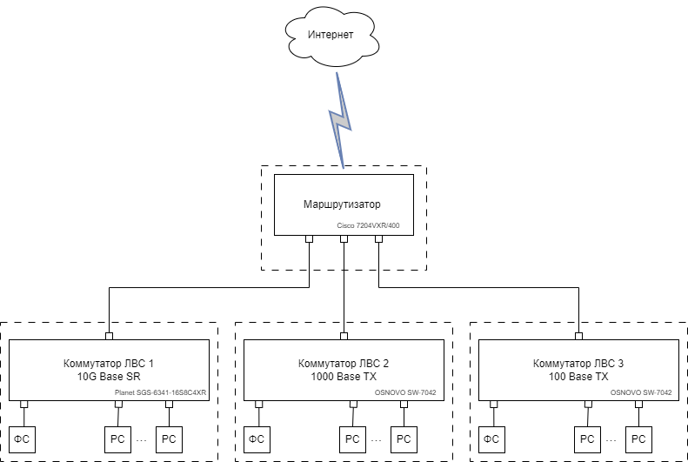

Рисунок 1. Укрупненная схема сети.
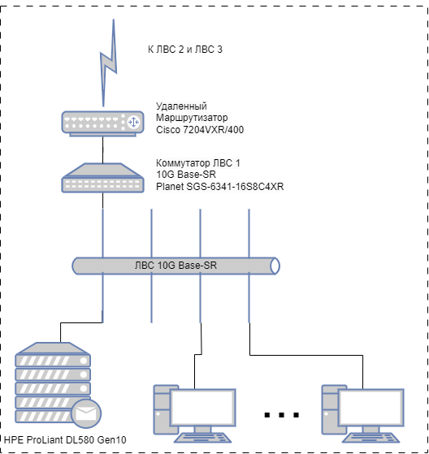

Рисунок 2. Схема ЛВС первого офиса.

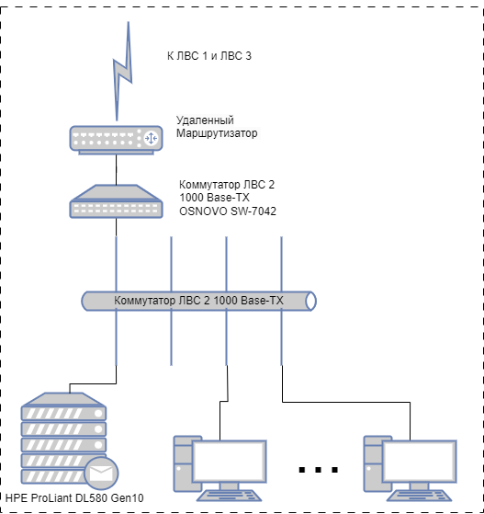

Рисунок 3. Схема ЛВС второго офиса.
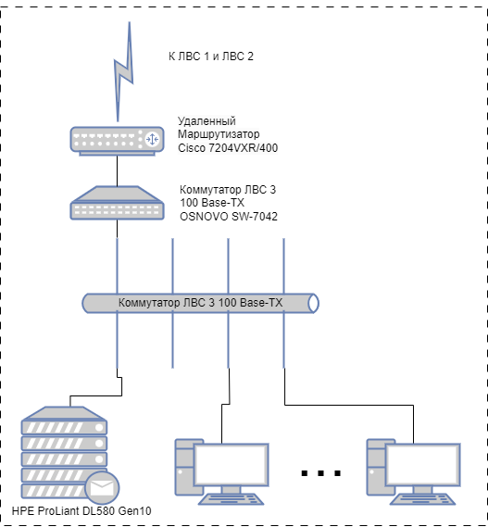

Рисунок 4. Схема ЛВС третьего офиса.

Приложение 2 Выбор оборудования ЛВС
Таблица 4. Критерии сравнения коммутаторов 100/1000 Base-T.

Критерии |  |  | Абсолютные |  |  | Нормализованные
пп |  | Важность | B1 | B2 | B3 | B1 | B2 | B3
К1 | Число портов | 1/12 | 6 | 8 | 8 | 0,75 | 1 | 1
К2 | Поддержка 100/1000 Base-TX | 1/4 | 1 | 1 | 0 | 1 | 1 | 0
К3 | Объем буферной памяти, Мб | 1/4 | 2,5 | 1,5 | 1 | 1 | 0,6 | 0,4
К4 | Пропускная способность, Гбит/с | 1/12 | 16 | 24 | 8 | 0,66667 | 1 | 0,33333
К5 | Размер таблицы MAC-адресов | 1/12 | 4000 | 4000 | 2000 | 1 | 1 | 0,5
К6 | Стоимость, руб | 1/4 | 70000 | 79938 | 50000 | 0,714 | 0,625 | 1

Таблица 5. Подсчет интегрального критерия «близость к идеалу» для коммутаторов 100/1000 Base-T.

ai*(1-ki1)^2 для В1 | B2 | B3
0,005208333 | 0 | 0
0 | 0 | 0,25
0 | 0,04 | 0,09
0,009259259 | 0 | 0,037037
0 | 0 | 0,020833
0,020408163 | 0,035065 | 0
0,186750518 | 0,273981 | 0,63077

Таблица 6. Критерии сравнения коммутаторов 10G Base-SR.

Критерии |  |  | Абсолютные |  |  | Нормализованные
пп |  | Важность | B1 | B2 | B3 | B1 | B2 | B3
К1 | Число портов | 1/12 | 6 | 12 | 5 | 0,75 | 1 | 0,25
К2 | Объем буферной памяти, Мб | 1/4 | 40 | 44 | 66 | 0,6061 | 0,6667 | 1
К3 | Пропускная способность, Гбит/с | 1/12 | 200 | 180 | 70 | 1 | 0,9 | 0,35
К4 | Размер таблицы MAC-адресов | 1/12 | 4000 | 2000 | 6000 | 0,6667 | 0,3333 | 1
К5 | Стоимость, руб | 1/4 | 220000 | 251960 | 180496 | 0,8204 | 0,7164 | 1

Таблица 7. Подсчет интегрального критерия «близость к идеалу».

ai*(1-ki1)^2 для В1 | B2 | B3
0,005208333 | 0 | 0,0469
0,038797062 | 0,0278 | 0
0 | 0,0008 | 0,0352
0,009259259 | 0,037 | 0
0,008060775 | 0,0201 | 0
0,247639716 | 0,2928 | 0,2865

Таблица 8. Критерии сравнения маршрутизаторов.

Критерии |  |  | Абсолютные |  |  | Нормализованные
пп |  | Важность | B1 | B2 | B3 | B1 | B2 | B3
K1 | Скорость, Мбит/с | 0,1176 | 100 | 150 | 100 | 0,667 | 1 | 0,667
K2 | Порты WAN | 0,1176 | 8 | 8 | 4 | 1 | 1 | 0,5
K3 | Количество пользователей | 0,0588 | 50 | 50 | 50 | 1 | 1 | 1
K4 | Стабильность системы | 0,1764 | 1 | 1 | 0,9 | 1 | 1 | 0,9
K5 | Удобство конфигурирования | 0,1764 | 0,7 | 0,8 | 0,8 | 0,875 | 1 | 1
K6 | Объём Flash памяти, Мб | 0,1176 | 1024 | 512 | 512 | 1 | 0,5 | 0,5
K7 | Стоимость, тыс. руб. | 0,2352 | 32 | 43 | 30 | 0,9375 | 0,6976 | 1

Таблица 9. Подсчет интегрального критерия «близость к идеалу».

ai*(1-ki1)^2 для В1 | B2 | B3
0,013066667 | 0 | 0,0131
0 | 0 | 0,0294
0 | 0 | 0
0 | 0 | 0,0018
0,00275625 | 0 | 0
0 | 0,0294 | 0,0294
0,00091875 | 0,0215 | 0
0,129389593 | 0,2256 | 0,2713

Таблица 10. Критерии сравнения.

Критерии
К1 | Цена, тыс. руб. | Меньше - лучше
К2 | Тактовая частота процессоров, МГц | Больше - лучше
К3 | Объем кэша процессоров, МБ | Больше - лучше
К4 | Объем оперативной памяти, ТБ | Больше - лучше
К5 | Производительность шины ОП (RAM), МГц | Больше - лучше
К6 | Число дисковых накопителей, шт | Больше - лучше
К7 | Число процессоров | Больше - лучше
К8 | Режим горячей замены дисков | Лучше «Да»
К9 | Возможность наращивания сервера | Лучше «Да»
К10 | Наличие нескольких BIOS | Лучше «Да»
К11 | Срок гарантийного обслуживания, лет | Больше - лучше

Таблица 11. Характеристики сравниваемых серверов.

Критерии |  | HPE ProLiant DL580 Gen10 | Cisco UCS C240 M5 | Dell EMC PowerEdge R640
 |  | B1 | B2 | B3
К1 | Цена, тыс. руб. | 400000 | 280000 | 230000
К2 | Тактовая частота процессоров, МГц | 2200 | 2200 | 2100
К3 | Объем кэша процессоров, МБ | 33 | 24,75 | 16,5
К4 | Объем оперативной памяти, ТБ | 6 | 3 | 3
К5 | Производительность шины ОП (RAM), МГц | 2666 | 2666 | 2333
К6 | Число дисковых накопителей, шт | 48 | 24 | 10
К7 | Число процессоров | 4 | 2 | 2
К8 | Режим горячей замены дисков | Нет | Да | Да
К9 | Возможность наращивания сервера | Да | Да | Да
К10 | Наличие нескольких BIOS | Да | Да | Да
К11 | Срок гарантийного обслуживания, лет | 4 | 4 | 4

Таблица 12. Парето-оптимизация вариантов серверов.

j\i | B1 | B2 | B3
B1 | 0 | 0 | 0
B2 | 0 | 0 | 0
B3 | 0 | 0 | 0

Таблица 13. Нормированные параметры.

Критерии | B1 | B2 | B3
К1 | 0,575 | 0,821429 | 1
К2 | 1 | 1 | 0,954545
К3 | 1 | 0,75 | 0,5
К4 | 1 | 0,5 | 0,5
К5 | 1 | 1 | 0,875094
К6 | 1 | 0,5 | 0,208333
К7 | 1 | 0,5 | 0,5
К8 | 0 | 1 | 1

Таблица 14. Значения, соответствующие идеальному выбору.

Критерии | Идеал | Реальные значения
К1 | 1 | 230000
К2 | 1 | 2200
К3 | 1 | 33
К4 | 1 | 6
К5 | 1 | 2666
К6 | 1 | 48
К7 | 1 | 4
К8 | 1 | 1

Таблица 15. Подсчет интегрального критерия «близость к идеалу».

В1 | B2 | B3
0,037630208 | 0,006643 | 0
0 | 0 | 0,000172
0 | 0,005208 | 0,020833
0 | 0,041667 | 0,041667
0 | 0 | 0,0013
0 | 0,041667 | 0,104456
0 | 0,041667 | 0,041667
0,041666667 | 0 | 0
0,281597008 | 0,369935 | 0,458361

Приложение 3. Результаты анализа служба ремонта и обслуживания ЛВС

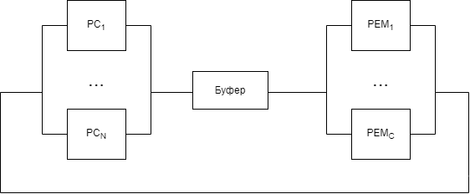

Рисунок 5. Схема модели «Служба ремонта».

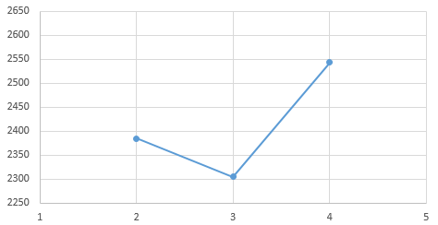
Рисунок 6. График затрат для систем с разным числом ремонтников.

Таблица 16. Результаты расчетов параметров СМО и затрат для каждого варианта организации работы службы ремонта.

Параметр | Вариант 1 | Вариант 2 | Вариант3
c | 2 | 3 | 4
P_0 | 0,206578995 | 0,238303257 | 0,242714447
Q | 0,282936563 | 0,038398474 | -0,104291364
L | 1,784211867 | 1,404558222 | 1,343701666
U = L-Q | 1,501275304 | 1,366159748 | 1,44799303
ρ_0 = U/C | 0,750637652 | 0,455386583 | 0,361998257
T_p | 13,97219163 | 10,60499978 | 10,08756793
W | 3,972191626 | 0,604999781 | 0,087567926
T_ц | 93,97219163 | 90,60499978 | 90,08756793
ρ_e | 0,851315678 | 0,882953482 | 0,888024861
n = N-L | 10,21578813 | 10,59544178 | 10,65629833
ρ_e/ρ_0 | 1,134123335 | 1,938909742 | 2,45311916
Y | 2384,211867 | 2304,558222 | 2543,701666

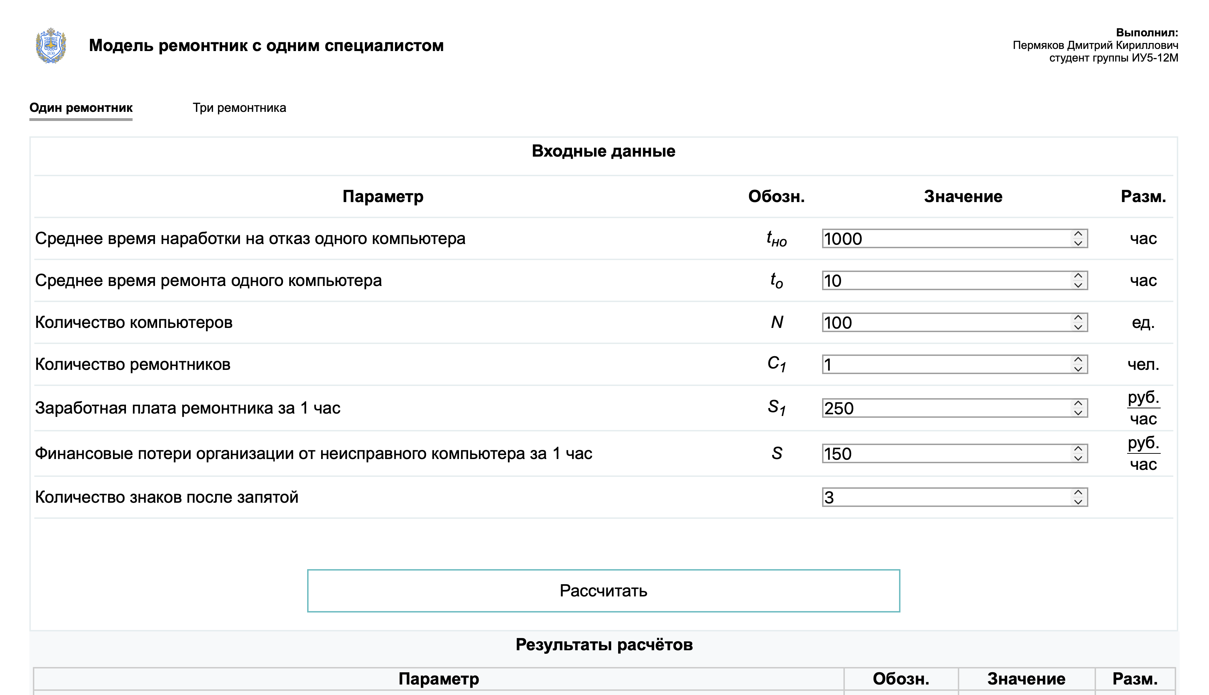

Рисунок 7. Интерфейс программы аналитического расчета службы ремонта.

Приложение 4. Результаты анализа ЛВС

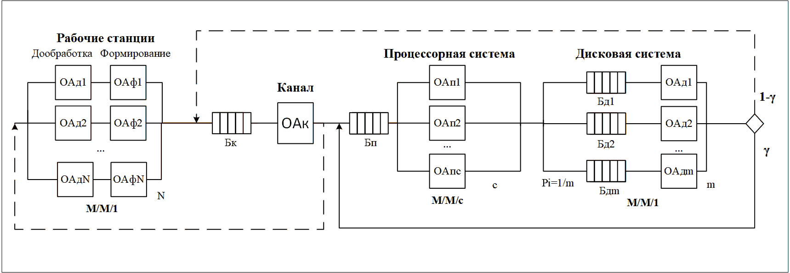

Рисунок 8. Общая формализованная схема СОИ, содержащая ПЭВМ, канал и сервер.

Таблица 19. Исходные данные АСОИиУ.

Обозначение | Описание
$$N$$ | Число рабочих станций сети
$$T_{о}$$ | Среднее значение времени дообработки на рабочей станции сети запроса от этой станции к базе данных на сервере
$$T_{ф}$$ | Среднее значение времени формирования запроса от рабочей станции к базе данных на сервере
$$t_{к}$$ | Среднее значение времени передачи запроса по каналу
$$C$$ | Число процессоров сервера
$$t_{ЦП}$$ | Среднее значение времени обработки запроса к ЦП сервера
$$t_{дi}$$ | Среднее значение времени обработки запроса в диске сервера
$$P_{i}$$ | Вероятность обращения запроса к i-му диску сервера после обработки запроса в процессоре

Таблица 20. Выходные характеристики АСОИиУ.

Обозначение | Описание
$$T_{реак}$$ | Среднее значение времени реакции системы
$$ρ_{к}$$ | Коэффициент загрузки ОА, имитирующего работу канала передачи данных
$$ρ_{ЦП}$$ | Коэффициент загрузки ОА, имитирующего работу процессора сервера
$$ρ_{дi}$$ | Коэффициент загрузки ОА, имитирующего работу i-го диска сервера

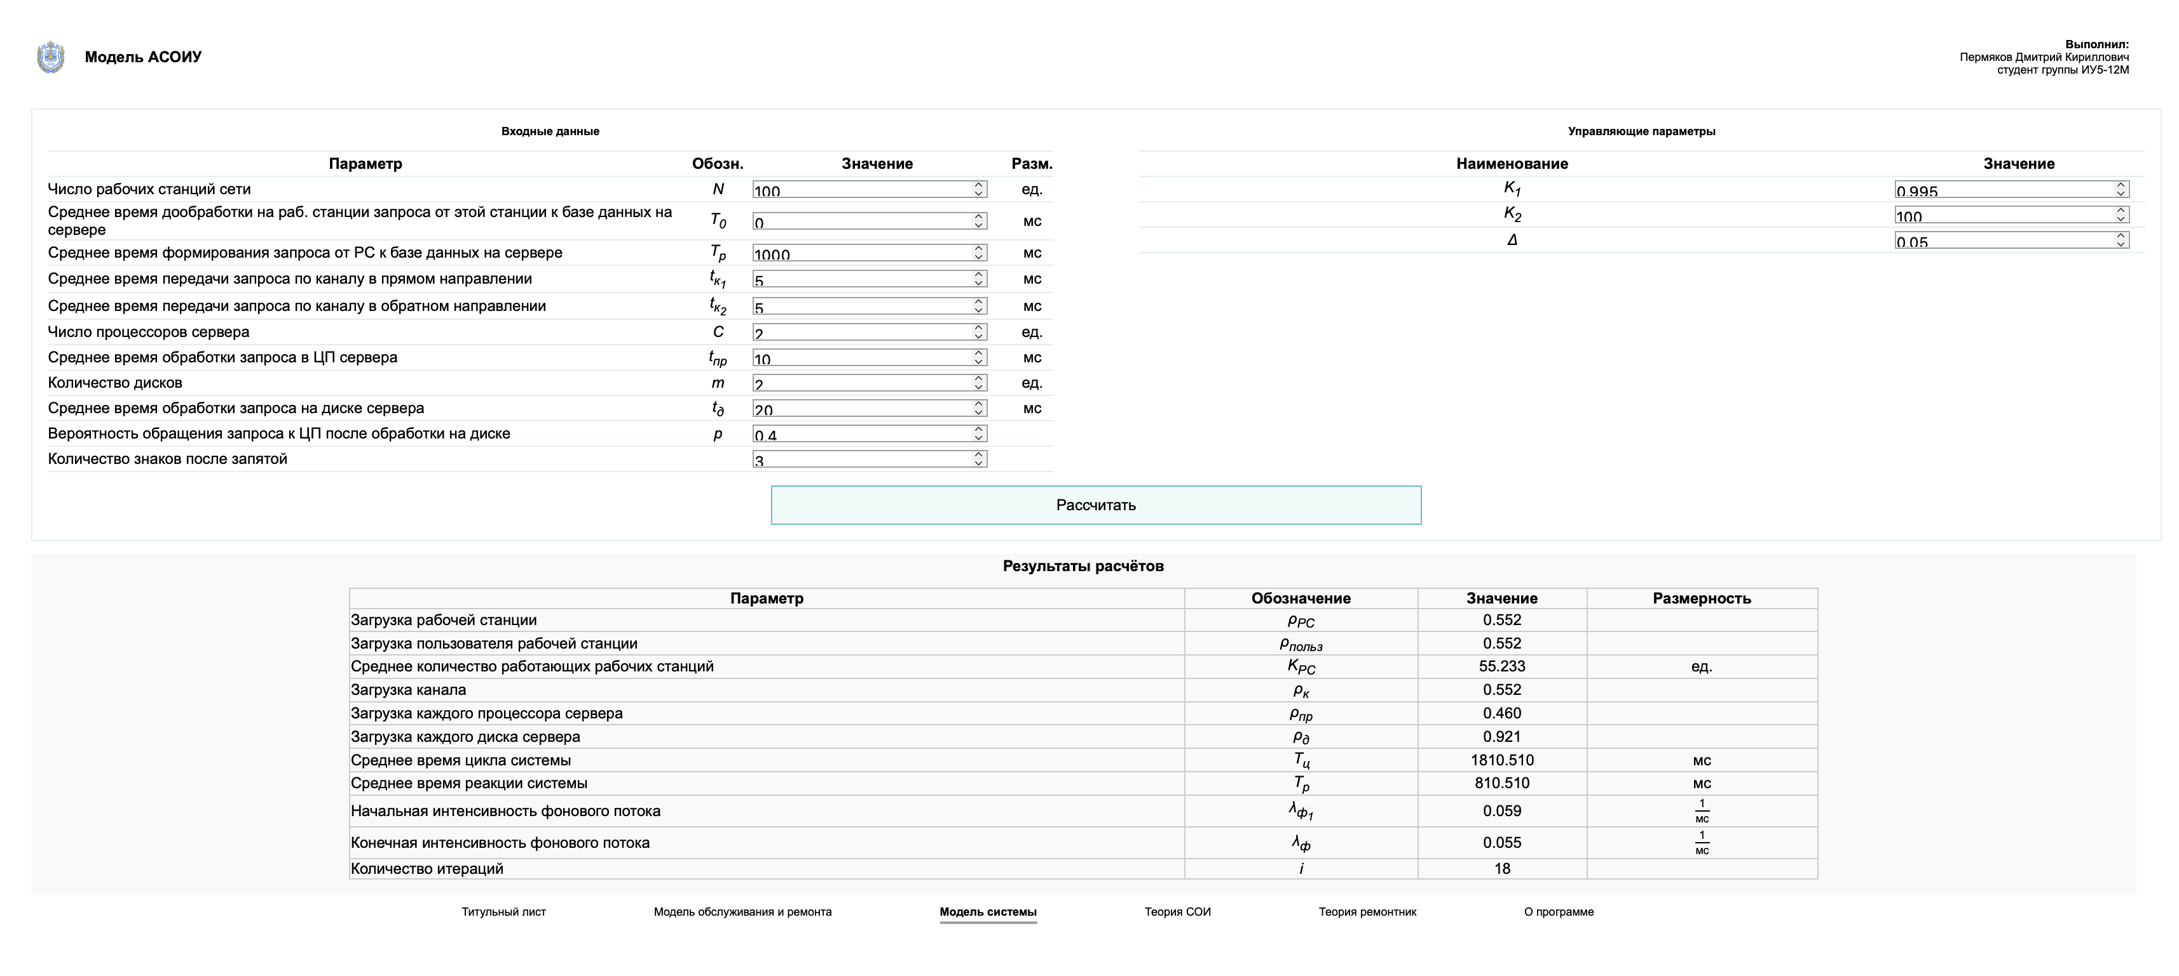

Рисунок 9. Интерфейс программы аналитического моделирования. Страница моделирования.

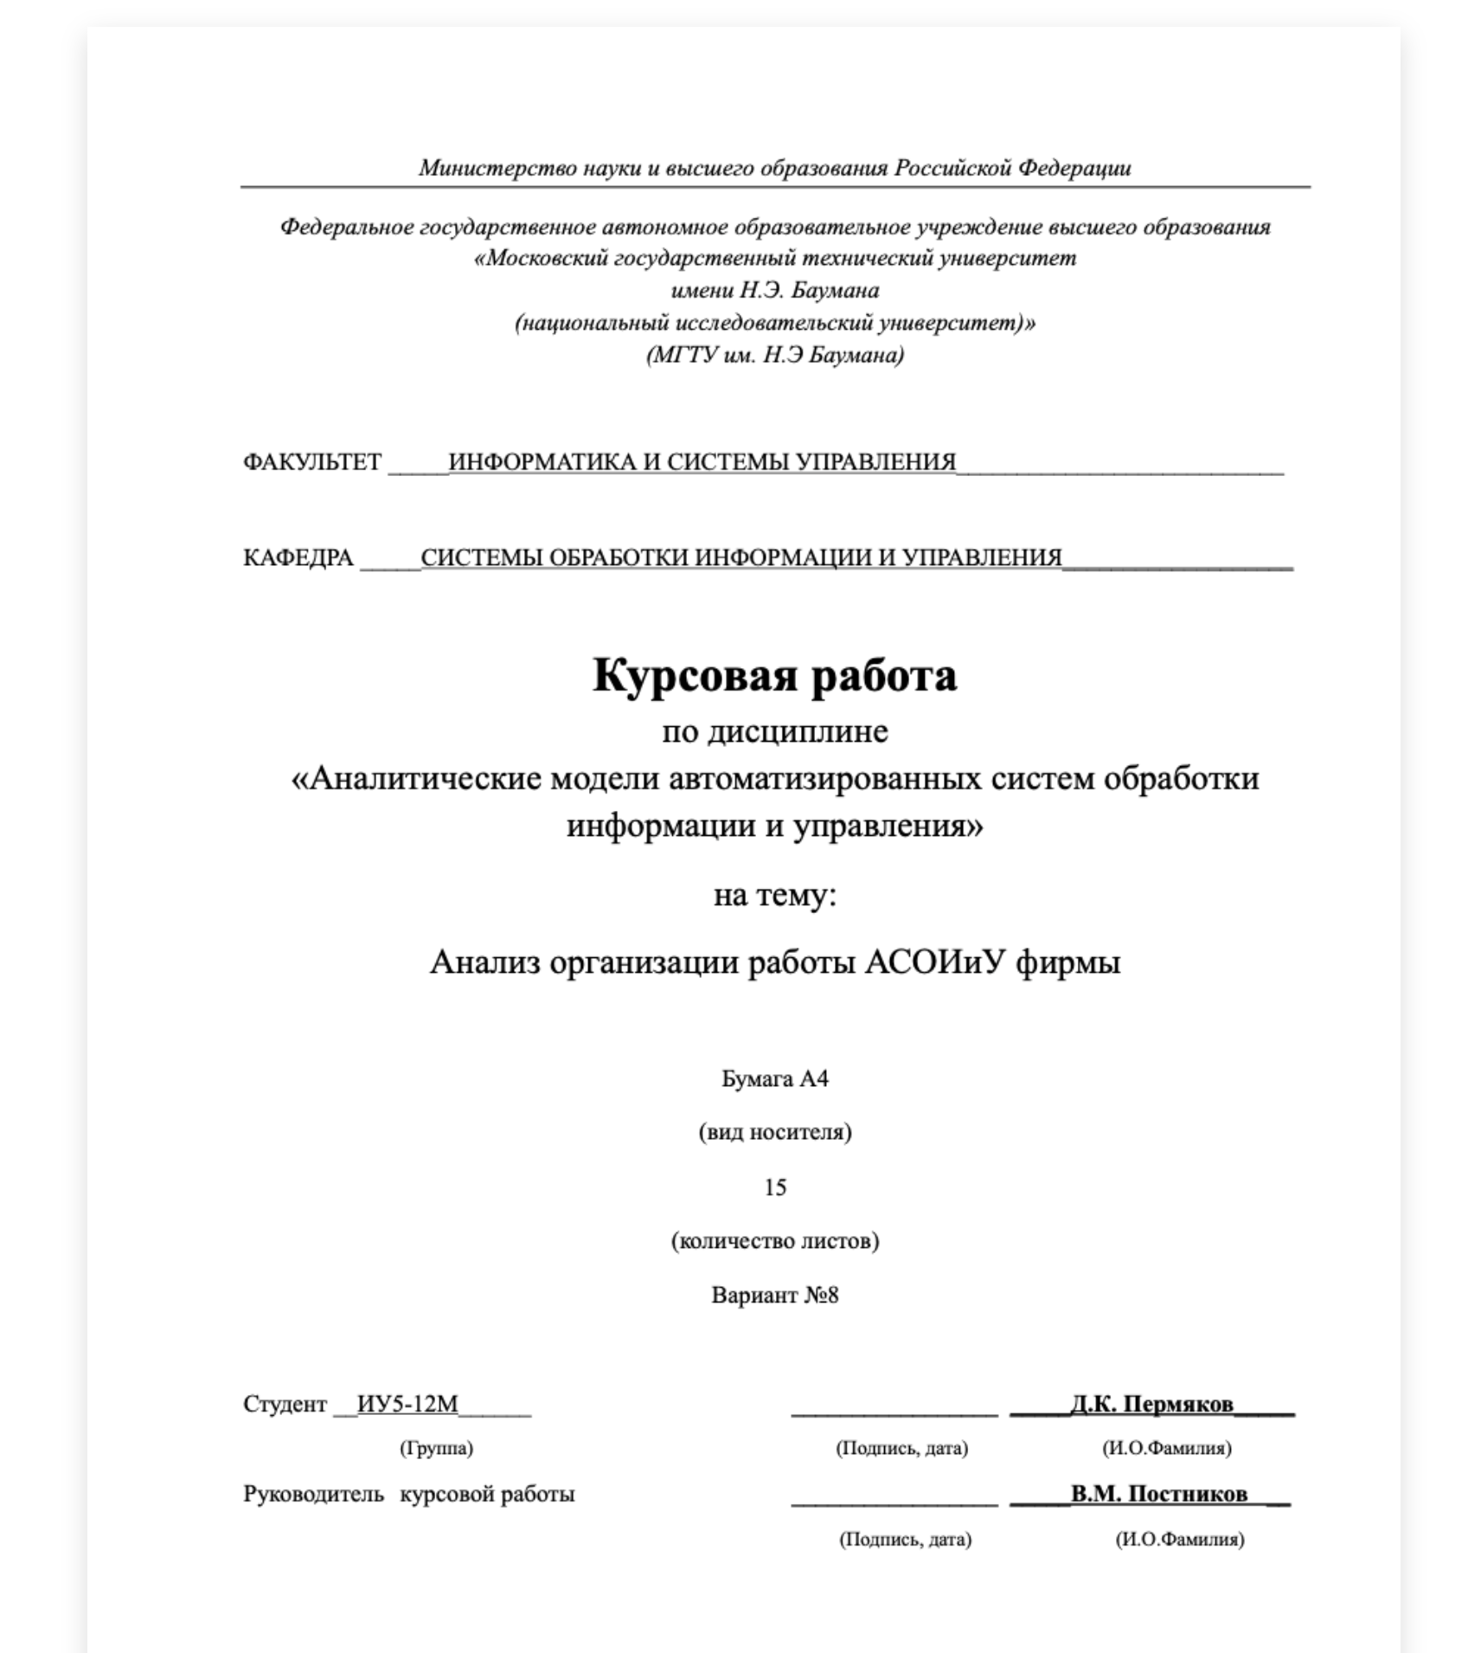

Рисунок 10. Интерфейс программы аналитического моделирования. Страница с титульным листом.
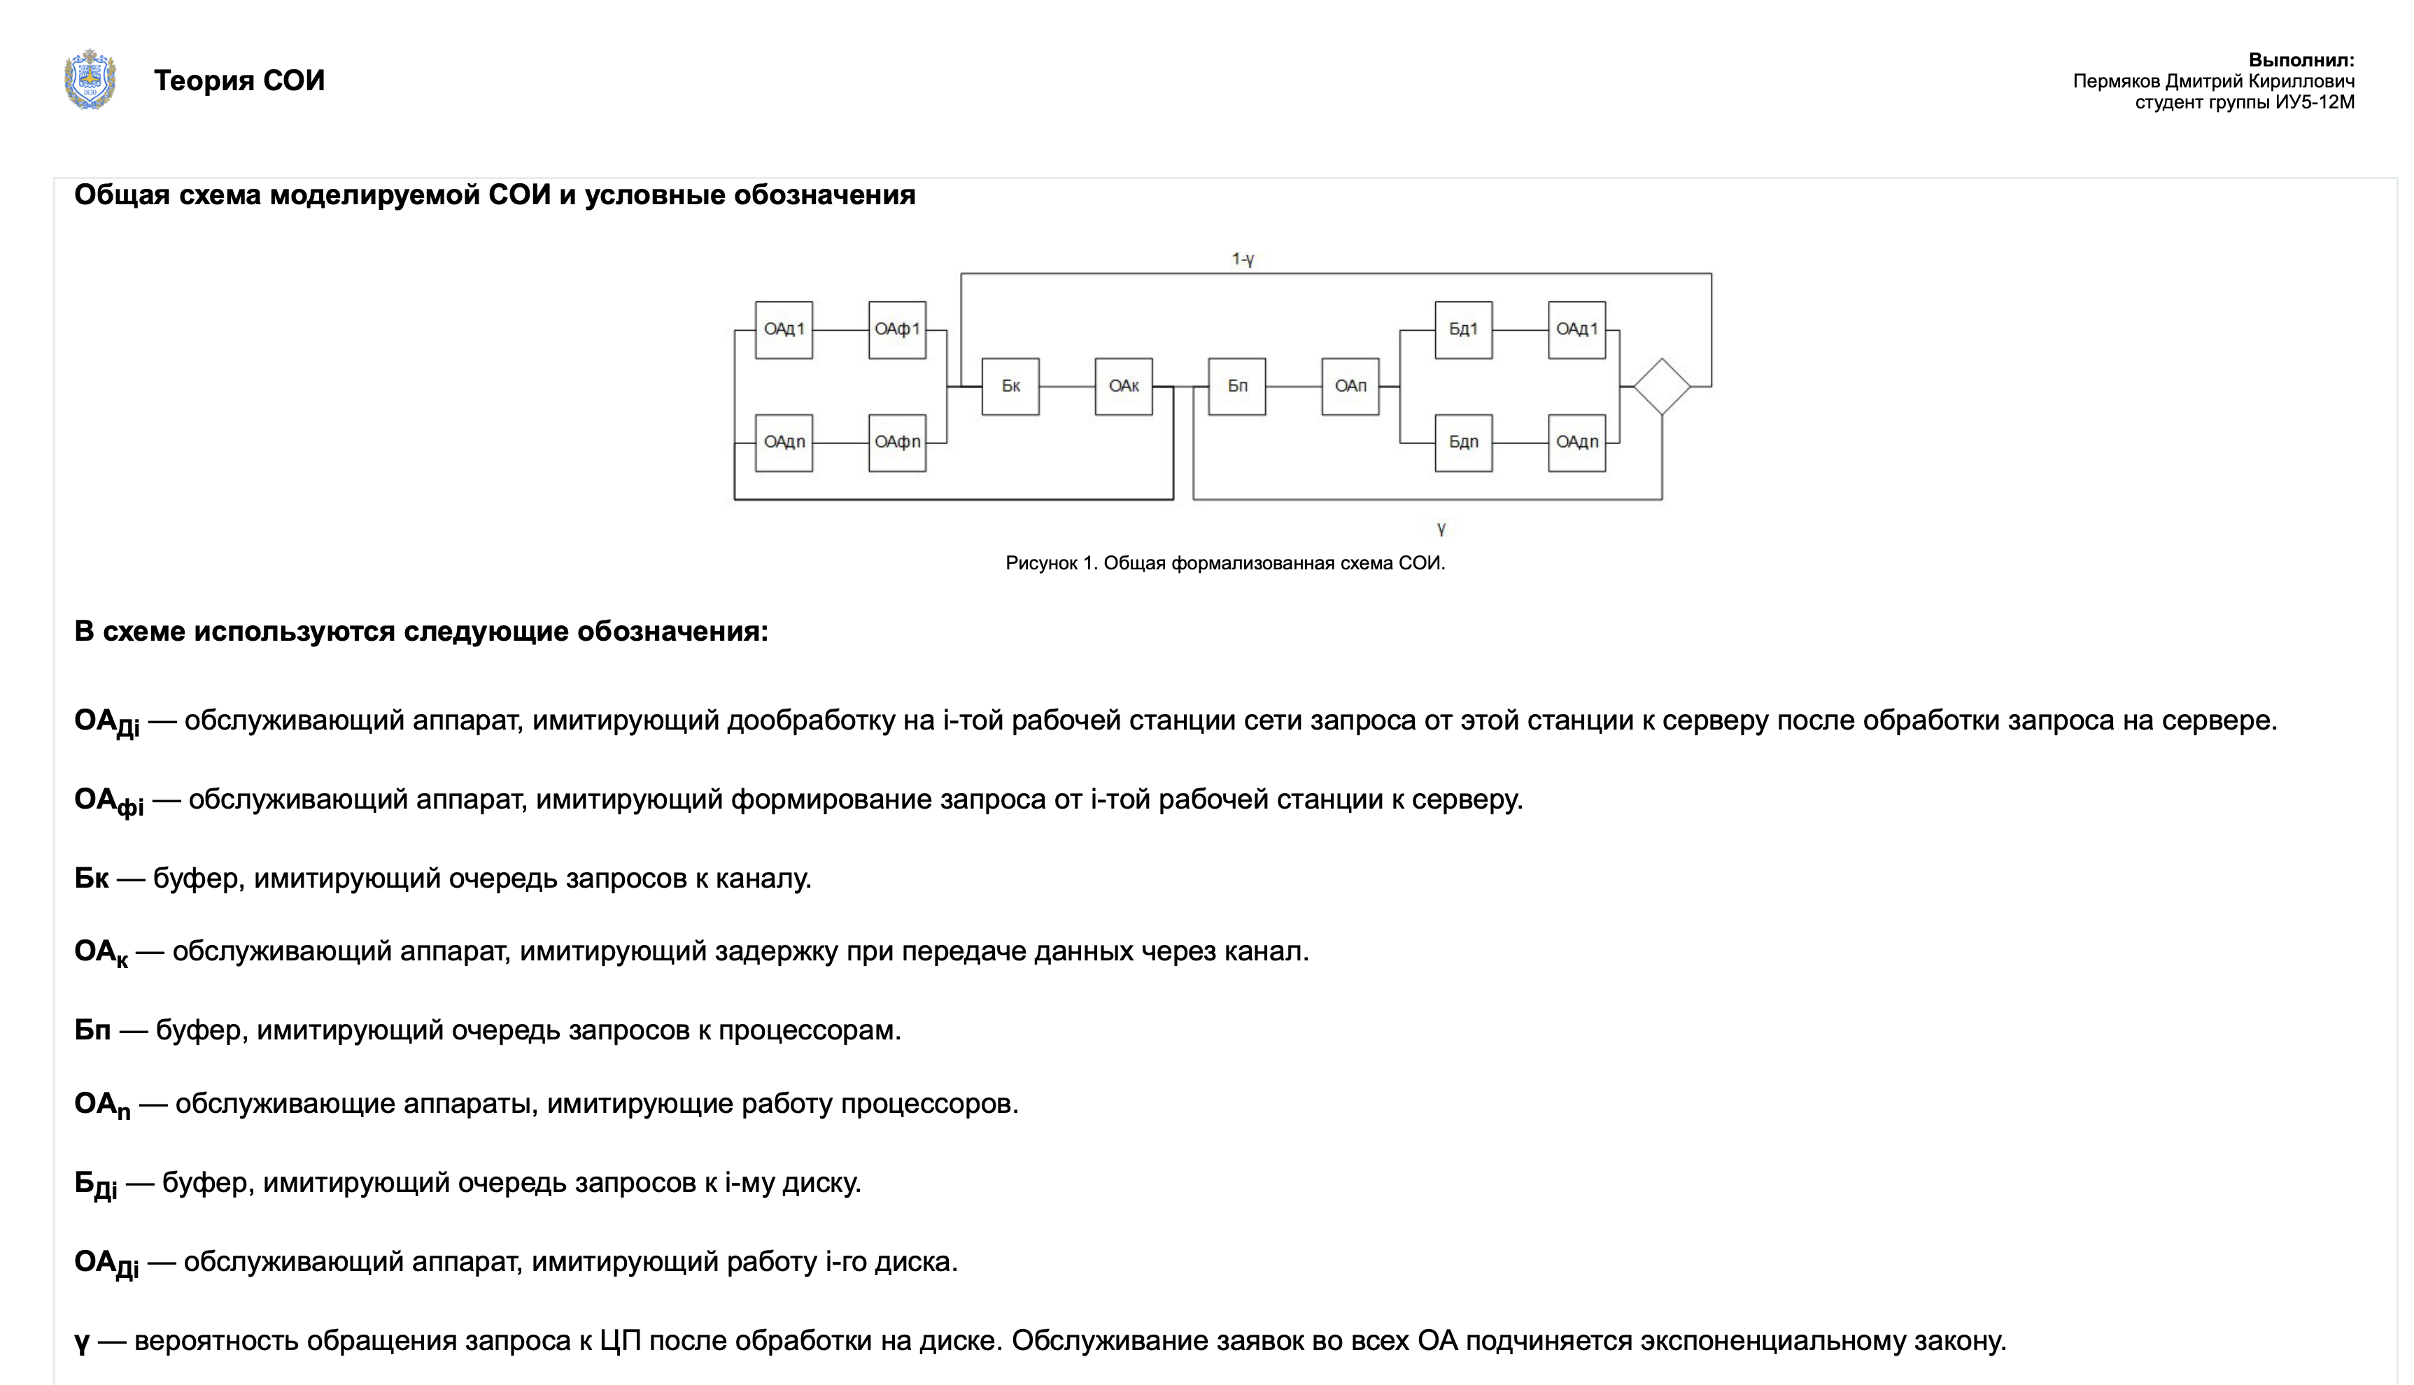

Рисунок 11. Интерфейс программы аналитического моделирования. Страница с обозначениями.

Таблица 21. Результаты аналитического моделирования.

Номер эксперимента | 1 | 2 | 3 | 4 | 5 | 6
Исходные данные
Количество рабочих станций | 25 | 40 | 50 | 25 | 40 | 50
Среднее время дообработки запроса | 0 | 20 | 50 | 0 | 20 | 50
Среднее время формирования запроса | 100 | 200 | 300 | 100 | 200 | 300
Среднее время передачи через канал в прямом направлении | 1 | 2 | 3 | 1 | 2 | 3
Количество процессоров | 1 | 1 | 1 | 1 | 2 | 3
Среднее время обработки запроса на процессоре | 5 | 10 | 15 | 5 | 10 | 15
Количество дисков | 1 | 1 | 1 | 1 | 2 | 2
Среднее время обработки запроса на диске | 10 | 20 | 30 | 10 | 20 | 30
Вероятность обращения к ЦП после обработки на диске | 0 | 0 | 0 | 0,2 | 0,3 | 0,4
Результаты моделирования
Загрузка рабочей станции | 0,388 | 0,272 | 0,232 | 0,313 | 0,364 | 0,270
Загрузка пользователя рабочей станции | 0,388 | 0,247 | 0,199 | 0,313 | 0,331 | 0,231
Среднее количество работающих ПК | 9,70 | 10,88 | 11,585 | 7,825 | 14,56 | 13,505
Загрузка канала | 0,194 | 0,198 | 0,199 | 0,157 | 0,264 | 0,231
Загрузка процессора | 0,485 | 0,495 | 0,497 | 0,489 | 0,472 | 0,321
Средняя загрузка диска | 0,970 | 0,989 | 0,993 | 0,978 | 0,945 | 0,964
Среднее время цикла системы | 257,669 | 808,663 | 1510,335 | 319,452 | 604,969 | 1296,029
Среднее время реакции системы | 157,669 | 608,663 | 1210,335 | 219,452 | 404,969 | 996,029
Начальная интенсивность фонового потока | 0,104 | 0,051 | 0,034 | 0,083 | 0,072 | 0,041
Конечная интенсивность фонового потока | 0,097 | 0,049 | 0,033 | 0,078 | 0,066 | 0,039
Количество итераций | 122 | 60 | 35 | 97 | 132 | 80

Таблица 22. Результаты имитационного моделирования.

Номер эксперимента | 1 | 2 | 3 | 4 | 5 | 6
Исходные данные
Количество рабочих станций | 25 | 40 | 50 | 25 | 40 | 50
Среднее время дообработки запроса на PC | 0 | 20 | 50 | 0 | 20 | 50
Среднее время формирования запроса на PC | 100 | 200 | 300 | 100 | 200 | 300
Среднее время передачи через канал в прямом направлении | 1 | 2 | 3 | 1 | 2 | 3
Среднее время передачи через канал в обратном направлении | 1 | 2 | 3 | 1 | 2 | 3
Количество процессоров | 1 | 1 | 1 | 1 | 2 | 3
Среднее время обработки запроса на процессоре | 5 | 10 | 15 | 5 | 10 | 15
Количество дисков | 1 | 1 | 1 | 1 | 2 | 2
Среднее время обработки запроса на диске | 10 | 20 | 30 | 10 | 20 | 30
Вероятность обращения к ЦП после обработки на диске | 0 | 0 | 0 | 0,2 | 0,3 | 0,4
Результаты моделирования
Загрузка рабочей станции | 0,399 | 0,276 | 0,234 | 0,319 | 0,368 | 0,272
Загрузка канала | 0,200 | 0,201 | 0,200 | 0,160 | 0,269 | 0,234
Загрузка процессора | 0,499 | 0,502 | 0,496 | 0,500 | 0,481 | 0,323
Средняя загрузка диска | 0,999 | 0,999 | 0,999 | 0,999 | 0,961 | 0,973
Среднее время цикла системы | 249,508 | 795,912 | 1497,114 | 311,630 | 594,847 | 1284,297
Среднее время реакции системы | 149,720 | 596,546 | 1197,385 | 211,983 | 395,876 | 985,074

Приложение 5. Сравнительный анализ результатов моделирования
Таблица 23. Сравнительная таблица результатов моделирования.

Номер эксперимента | 1 | 2 | 3 | 4 | 5 | 6
Загрузка рабочей станции
Аналитическое моделирование | 0,388 | 0,272 | 0,232 | 0,313 | 0,364 | 0,270
Имитационное моделирование | 0,399 | 0,276 | 0,234 | 0,319 | 0,368 | 0,272
Относительная погрешность, % | 2,835 | 1,471 | 0,862 | 1,917 | 1,099 | 0,741
Загрузка канала
Аналитическое моделирование | 0,194 | 0,198 | 0,199 | 0,157 | 0,264 | 0,231
Имитационное моделирование | 0,200 | 0,201 | 0,200 | 0,160 | 0,269 | 0,234
Относительная погрешность, % | 3,093 | 1,515 | 0,503 | 1,911 | 1,894 | 1,299
Загрузка процессора
Аналитическое моделирование | 0,485 | 0,495 | 0,497 | 0,489 | 0,472 | 0,321
Имитационное моделирование | 0,499 | 0,502 | 0,496 | 0,500 | 0,481 | 0,323
Относительная погрешность, % | 2,887 | 1,414 | 0,201 | 2,249 | 1,907 | 0,623
Средняя загрузка диска
Аналитическое моделирование | 0,970 | 0,989 | 0,993 | 0,978 | 0,945 | 0,964
Имитационное моделирование | 0,999 | 0,999 | 0,999 | 0,999 | 0,961 | 0,973
Относительная погрешность, % | 2,989 | 1,011 | 0,604 | 2,147 | 1,693 | 0,934
Среднее время цикла системы
Аналитическое моделирование | 257,669 | 808,663 | 1510,335 | 319,452 | 604,969 | 1296,029
Имитационное моделирование | 249,508 | 795,912 | 1497,114 | 311,630 | 594,847 | 1284,297
Относительная погрешность, % | 3,167 | 1,577 | 0,875 | 2,449 | 1,673 | 0,905
Среднее время реакции системы
Аналитическое моделирование | 157,669 | 608,663 | 1210,335 | 219,452 | 404,969 | 996,029
Имитационное моделирование | 149,720 | 596,546 | 1197,385 | 211,983 | 395,876 | 985,074
Относительная погрешность, % | 5,042 | 1,991 | 1,069 | 3,403 | 2,245 | 1,099

